Міністерство освіти і науки України

Національний університет “Львівська політехніка”

Кафедра інформаційних систем та мереж

ЗВІТ

про виконання лабораторної роботи № 8

з дисципліни Алгоритми та структури даних

Варіант 18

Виконав студент групи СА-32

Маленчак Валентин Богданович

Прийняв доцент Щербак С.С.

*Львів 2017*

**Тема:** Графи. Обхід графу. Пошук.

**Мета роботи:** набуття навичок програмування графів.

**Завдання на роботу:** забезпечити зберігання та зчитування графа у вигляді матриць суміжності та інцидентності.

**Індивідуальне завдання:** розробити програму пошуку вершини в графі.

# Хід роботи

Текст програми на мові С++:

#pragma once

# include <iostream>

#include <vector>

#include <queue>

#include "UInterface.h"

using namespace std;

class Graph

{

private:

int n;

vector <vector<int>> graph;

vector <bool> visited;

vector <int> way;

int to;

public:

Graph(int n1)

{

n = n1;

graph.resize(n);

visited.resize(n);

for (int i = 0; i < n; i++)

{

graph[i].resize(n);

visited[i] = false;

}

}

bool inputGraph(UInterface myInterface)

{

myInterface.getID(1);

for (int i = 0; i < n; i++)

for (int j = 0; j < n; j++)

if (!myInterface.graphMatrixElementInput(graph[i][j]))

return false;

return true;

}

void breadthFirstSearch(int initialVertex, UInterface myInterface)

{

visited[initialVertex] = true;

way.resize(way.size() + 1);

way[way.size() - 1] = initialVertex;

for (int i = 0; i < n; i++)

if ((graph[initialVertex][i] != 0) && (!visited[i]))

breadthFirstSearch(i, myInterface);

}

void outputWay(UInterface myInterface)

{

for (int i = 0; i < way.size(); i++)

myInterface.outputWay(way[i]);

}

};

Результати комп'ютерної реалізації:

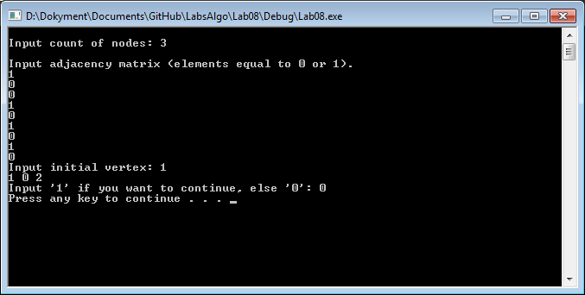

**Висновок:** я набув практичних навичок програмування графів. У лабораторній роботі була створена програма, що реалізовує обхід графа вшир.